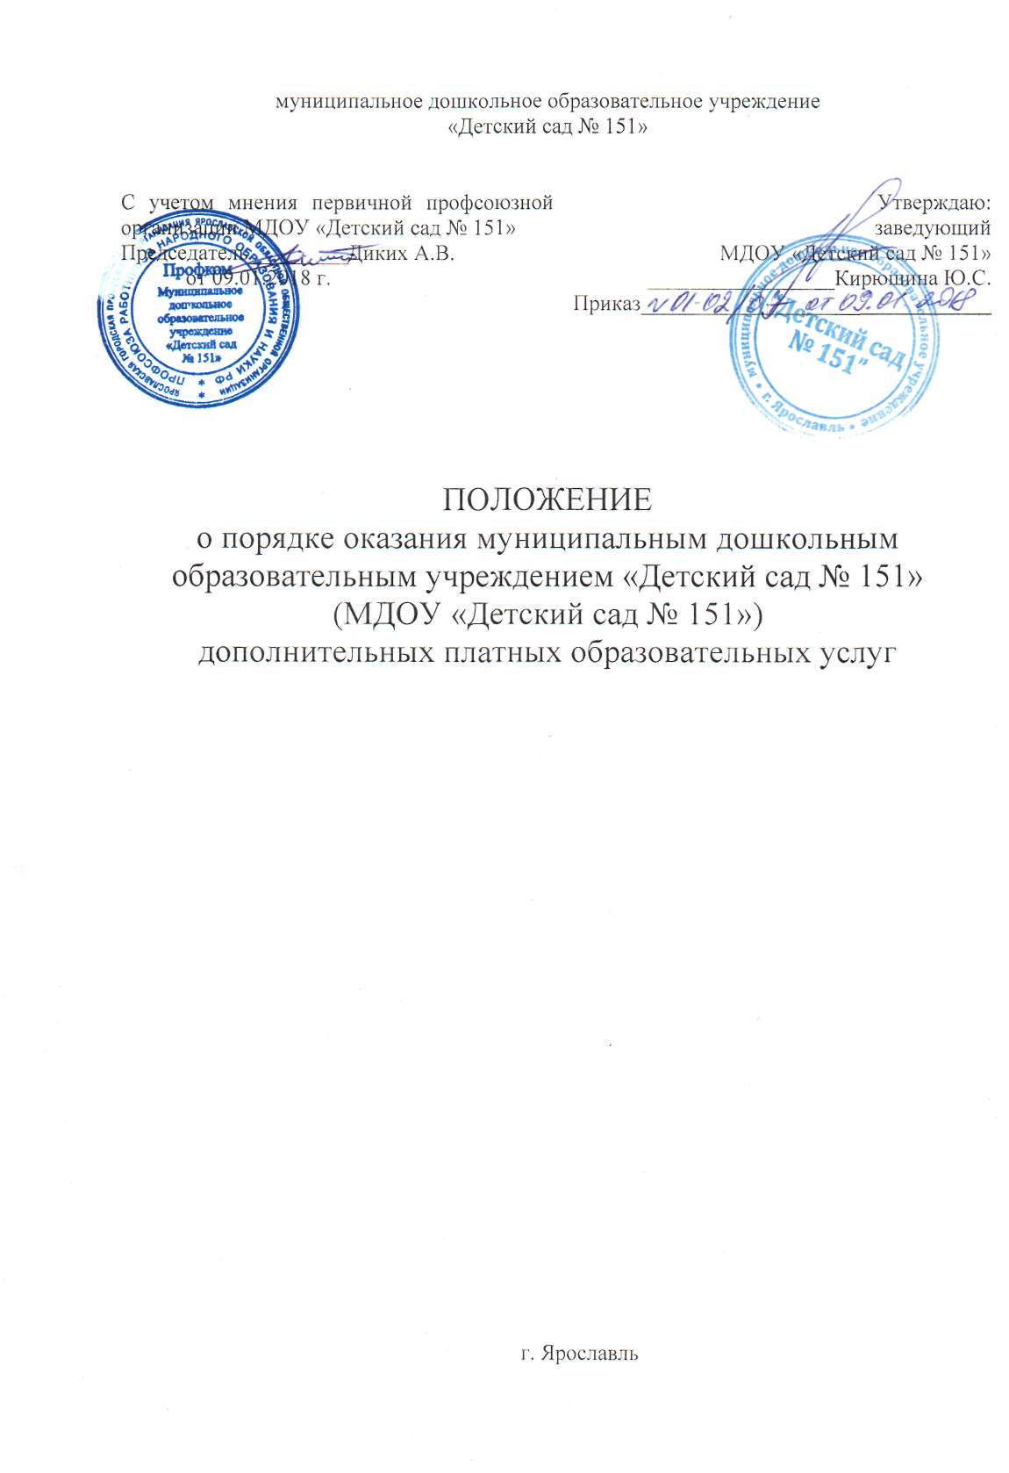

муниципальное дошкольное образовательное учреждение
«Детский сад № 151»

С учетом мнения первичной профсоюзной организации МДОУ «Детский сад № 151»  Председатель_________Диких А.В.  от 09.01.2018 г. | Утверждаю:  заведующий  МДОУ «Детский сад № 151»  _________________Кирюшина Ю.С.  Приказ________________________________

ПОЛОЖЕНИЕ
о порядке оказания муниципальным дошкольным образовательным учреждением «Детский сад № 151» (МДОУ «Детский сад № 151»)
дополнительных платных образовательных услуг

г. Ярославль

- Общие положения.

1.1.Понятия, применяемые в настоящем положении:
- "Заказчик" – физическое лицо, имеющее намерение заказать, либо заказывающее дополнительные платные образовательные услуги для себя или иных лиц на основании договора;
- "Исполнитель" – муниципальное дошкольное образовательное учреждение «Детский сад № 151», осуществляющее образовательную деятельность и предоставляющее дополнительные платные образовательные услуги воспитаннику;
- "Стороны" – Заказчик и Исполнитель;
- «Воспитанник» - воспитанник, осваивающий образовательную программу дошкольного образования в муниципальном дошкольном образовательном учреждении «Детский сад № 151».
1.2. Настоящее положение об оказании дополнительных платных образовательных услуг (далее – Положение) разработано в соответствии с:
- постановлением Правительства РФ от 15.08.2013 № 706 "Об утверждении Правил оказания платных образовательных услуг";
- Федеральным законом от 29.12.2012 № 273-ФЗ "Об образовании в Российской Федерации";
- Законом РФ от 07.02.1992 № 2300-1 "О защите прав потребителей";
- Уставом муниципального дошкольного образовательного учреждения «Детский сад № 151».
1.3. Муниципальное дошкольное образовательное учреждение «Детский сад № 151» предоставляет платные образовательные услуги в целях наиболее полного удовлетворения образовательных потребностей воспитанников и спроса Заказчиков.
1.4. Платные образовательные услуги не могут быть оказаны вместо образовательной деятельности, финансовое обеспечение которой осуществляется за счет бюджетных ассигнований федерального бюджета, бюджета Ярославской области, бюджета города Ярославля. Средства, полученные Исполнителем при оказании таких платных образовательных услуг, возвращаются лицам, оплатившим эти услуги.
1.5. Муниципальное дошкольное образовательное учреждение «Детский сад № 151», осуществляющее образовательную деятельность за счет бюджетных ассигнований федерального бюджета, бюджета Ярославской области, бюджета города Ярославля, вправе осуществлять за счет средств физических и (или) юридических лиц платные образовательные услуги, не предусмотренные установленным муниципальным заданием либо соглашением о предоставлении субсидии на возмещение затрат, на одинаковых при оказании одних и тех же услуг условиях.
1.6. Отказ Заказчика от предлагаемых платных образовательных услуг не может быть причиной уменьшения объема предоставляемых ему Исполнителем основных образовательных услуг.
1.7. Исполнитель обязан обеспечить Заказчику оказание платных образовательных услуг в полном объеме в соответствии с образовательными программами и условиями договора.
1.8. Платные образовательные услуги предоставляются Воспитанникам в муниципальном дошкольном образовательном учреждении «Детский сад № 151» (Юридический адрес: 150051, г. Ярославль, ул. Серго Орджоникидзе, д. 18а), на основании лицензии №295/15 от 09 октября 2015 г. с приложением, выданной Департаментом образования Ярославской области.

- Порядок предоставления платных образовательных услуг

  - Для оказания платных образовательных услуг Исполнитель создает необходимые условия в соответствии с действующими санитарными правилами и нормами.
  - Исполнитель обязан до заключения договора и в период его действия предоставлять Заказчику достоверную информацию о себе и об оказываемых платных образовательных услугах, обеспечивающую возможность их правильного выбора.
  - Исполнитель обязан довести до Заказчика информацию, содержащую сведения о предоставлении платных образовательных услуг в порядке и объеме, которые предусмотрены Законом Российской Федерации "О защите прав потребителей" и Федеральным законом "Об образовании в Российской Федерации".
  - Согласно п. 4 ч. 2 ст. 29 Федерального закона «Об образовании в Российской Федерации» в целях исполнения требования информационной открытости, Исполнитель обеспечивает открытость и доступность документов:
– о порядке оказания платных образовательных услуг, в том числе образца договора об оказании платных образовательных услуг;
– об утверждении стоимости обучения по каждой образовательной программе.
  - Информация об Исполнителе и об оказываемых платных образовательных услугах предоставляется Исполнителем в месте фактического осуществления образовательной деятельности.
  - Платные образовательные услуги оказываются педагогами в свободное от основной работы время.
2.7. Перечень дополнительных платных образовательных услуг принимается педагогическим советом муниципального дошкольного образовательного учреждения «Детский сад № 151» и принимается приказом заведующего.
В течение года перечень платных дополнительных образовательных услуг может дополняться.
2.8. Занятия на платной основе проводятся в строгом соответствии с утверждёнными заведующим муниципального дошкольного образовательного учреждения «Детский сад № 151» программами и расписанием занятий.
2.9. Предоставление платных дополнительных образовательных услуг в муниципальном дошкольном образовательном учреждении «Детский сад № 151» регулируется следующими локальными актами:
- приказом об оказании платных дополнительных образовательных услуг;
- приказом о назначении ответственных за оказание дополнительных платных образовательных услуг.
- договорами с Заказчиками об оказании платных дополнительных образовательных услуг;
- утверждённой в установленном порядке сметой затрат на проведение платных дополнительных образовательных услуг;
- утверждённым графиком оказания платных дополнительных образовательных услуг с указанием наименований педагогических работников их оказывающих, который не должен совпадать с графиком проведения образовательной деятельности по основным образовательным программам;
- трудовыми договорами с педагогическими работниками, оказывающими платные дополнительные образовательные услуги;
- должностными инструкциями;
- настоящим положением о порядке оказания платных дополнительных образовательных услуг.
2.10. Муниципальное дошкольное образовательное учреждение «Детский сад № 151» вправе привлекать специалистов для оказания дополнительных услуг на контрактной основе и осуществлять оплату труда в соответствии с заключённым договором.
2.11. Работники, привлекаемые к оказанию платных дополнительных образовательных услуг, получают заработную плату за фактически отработанное время. Ими могут быть сотрудники муниципального дошкольного образовательного учреждения «Детский сад № 151», а также другие педагогические работники, способные оказать данную услугу.
2.12. Ответственность за организацию платных дополнительных образовательных услуг несет заведующий муниципального дошкольного образовательного учреждения «Детский сад № 151». Заведующий издает приказы о назначении ответственных за работу с Заказчиками, ответственного за работу с Исполнителями, ответственного за выдачу квитанций, поступление денежных средств на расчетный счет муниципального дошкольного образовательного учреждения «Детский сад № 151», а также осуществляет контроль и несет ответственность перед контролирующими органами.

- Порядок заключения договоров с Заказчиками.

3.1. Договор об оказании платных образовательных услуг заключается в простой письменной форме и содержит следующие сведения:
а) полное и сокращенное наименование Исполнителя;
б) место нахождения Исполнителя;
в) наименование или фамилия, имя, отчество Заказчика, телефон Заказчика;
г) место нахождения или место жительства Заказчика;
д) фамилия, имя, отчество представителя Исполнителя и Заказчика, реквизиты документа, удостоверяющего полномочия представителя Исполнителя и Заказчика;
е) фамилия, имя, отчество обучающегося, его место жительства;
ж) права, обязанности и ответственность Исполнителя, Заказчика и Обучающегося;
з) полная стоимость образовательных услуг, порядок их оплаты;
и) сведения о лицензии на осуществление образовательной деятельности (наименование лицензирующего органа, номер и дата регистрации лицензии);
к) вид, уровень и (или) направленность образовательной программы (часть образовательной программы определенного уровня, вида и (или) направленности);
л) форма обучения;
м) сроки освоения образовательной программы (продолжительность обучения);
н) порядок изменения и расторжения договора;
о) другие необходимые сведения, связанные со спецификой оказываемых платных образовательных услуг.
3.2. Договор не может содержать условия, которые ограничивают права лиц, имеющих право на получение образования определенного уровня и направленности и подавших заявление о приеме на обучение, и воспитанников или снижают уровень предоставления им гарантий по сравнению с условиями, установленными законодательством Российской Федерации об образовании. Если условия, ограничивающие права воспитанников или снижающие уровень предоставления им гарантий, включены в договор, такие условия не подлежат применению.
3.3. Сведения, указанные в договоре, должны соответствовать информации, размещенной на официальном сайте Учреждения в информационно-телекоммуникационной сети "Интернет" на дату заключения договора.
3.4. Договор составляется в двух экземплярах, один из которых находится у Исполнителя, другой – у Заказчика.
3.5. Заказчик обязан оплатить оказываемые услуги в порядке и в сроки, указанные в договоре. Заказчику в соответствии с законодательством РФ должен быть выдан документ, подтверждающий оплату услуг.
3.6. Исполнитель вправе снизить стоимость платных образовательных услуг по договору с учетом покрытия недостающей стоимости платных образовательных услуг за счет собственных средств Исполнителя, в том числе средств, полученных от приносящей доход деятельности, добровольных пожертвований и целевых взносов физических и (или) юридических лиц. Основания и порядок снижения стоимости платных образовательных услуг устанавливаются приказом по муниципальному дошкольному образовательному учреждению «Детский сад № 151» с учетом финансовых, материально-технических и организационных возможностей и доводятся до сведения Заказчика.
3.7. Увеличение стоимости платных образовательных услуг после заключения договора не допускается, за исключением увеличения стоимости указанных услуг с учетом уровня инфляции, предусмотренного основными характеристиками федерального бюджета на очередной финансовый год и плановый период.
3.8. Договор может быть расторгнут в одностороннем порядке по инициативе Исполнителя в следующем случае:
а) просрочка оплаты стоимости платных образовательных услуг.
б) невозможность надлежащего исполнения обязательств по оказанию платных
образовательных услуг вследствие действий (бездействия) воспитанника.

- Права и обязанности Исполнителя

4.1. Исполнитель обязан:
4.1.1. Обеспечить Заказчику оказание платных образовательных услуг в полном объеме в соответствии с образовательными программами и условиями договора.
4.1.2. Проявлять уважение к личности воспитанника, оберегать его от всех форм физического и психологического насилия, обеспечить условия укрепления нравственного, физического и психологического здоровья, эмоционального благополучия воспитанника с учетом его индивидуальных особенностей.
4.1.3. Сохранить место за воспитанником в случае его болезни, лечения, карантина, отпуска родителей, каникул и в других случаях пропуска занятий по уважительным причинам.
4.1.4. Уведомить Заказчика о нецелесообразности оказания воспитаннику образовательных услуг вследствие его индивидуальных особенностей, делающих невозможным или педагогически нецелесообразным оказание данных услуг.
4.1.5. Обеспечить охрану жизни и здоровья воспитанников во время предоставления платной образовательной услуги.

4.2. Исполнитель имеет право:

4.2.1. Информировать Заказчика о личных достижениях воспитанника.
4.2.2. Изменять расписание занятий в связи с производственной необходимостью.
4.2.3. Пользоваться имуществом Учреждения, необходимым для предоставления дополнительных образовательных услуг во время занятий, предусмотренных расписанием.
4.2.4. Самостоятельно определять период предоставления платных образовательных услуг.
4.2.5. Самостоятельно определять возрастной ценз воспитанников на ту или иную образовательную услугу.

- Права и обязанности Заказчика

5.1. Заказчик обязан:
5.1.1. Своевременно вносить плату за предоставленные услуги, в порядке и в сроки, указанные в договоре.
5.1.2. выполнять требования, обеспечивающие качественное предоставление платной дополнительной образовательной услуги, условия договора.
5.1.3. Своевременно сообщать Исполнителю об изменении персональных данных.
5.1.4. Извещать Исполнителя о причинах отсутствия воспитанника на занятиях.
5.1.5. По просьбе Исполнителя приходить для беседы при наличии претензий Исполнителя к поведению воспитанника или его отношению к получению дополнительных образовательных услуг.
5.1.6. Проявлять уважение к педагогам, администрации и техническому персоналу Исполнителя.
5.1.7. Возмещать ущерб, причиненный имуществу Исполнителя в соответствии с законодательством Российской Федерации.
5.1.8. Обеспечить посещение воспитанником занятий согласно расписанию занятий.

5.2. Заказчик имеет право:

5.2.1. Заказчик вправе требовать от Исполнителя предоставления услуг надлежащего качества, сведений о наличии лицензии, Устав Учреждения, программ по оказываемым услугам.
5.2.2. При обнаружении недостатка платных образовательных услуг, в том числе оказания их не в полном объеме, предусмотренном образовательными программами (частью образовательной программы) Заказчик вправе по своему выбору потребовать:
а) безвозмездного оказания платных образовательных услуг;
б) соразмерного уменьшения стоимости оказания платных образовательных услуг;
в) возмещения понесенных их расходов по устранению недостатков оказанных платных образовательных услуг своими силами или третьими лицами.
5.2.3 Заказчик вправе отказаться от исполнения договора и потребовать полного возмещения убытков, если в установленный договором срок недостатки платных образовательных услуг или иные существенные отступления от условий настоящего Договора.
5.2.4. Если Исполнитель нарушил сроки оказания платных образовательных услуг (сроки начала и (или) окончания оказания платных образовательных услуги (или) промежуточные сроки оказания платной образовательной услуги), либо если во время оказания платных образовательных услуг стало очевидным, что они не будут осуществлены в срок. Заказчик вправе по своему выбору:
а) назначить Исполнителю новый срок, в течение которого Исполнитель должен приступить к оказанию платных образовательных услуг и (или) закончить оказание платных образовательных услуг;
б) поручить оказать платные образовательные услуги третьим лицам за разумную цену и потребовать от Исполнителя возмещения понесенных расходов;
в) потребовать уменьшения стоимости платных образовательных услуг;
г) расторгнуть договор.
5.2.5. Заказчик вправе потребовать полного возмещения убытков, причиненных ему в связи с нарушением сроков начала и (или) окончания оказания платных образовательных услуг, а также в связи с недостатком платных образовательных услуг.

6. Финансовая деятельность.

6.1.Финансово-хозяйственная деятельность внебюджетных средств муниципального дошкольного образовательного учреждения «Детский сад № 151» осуществляется в строгом соответствии с законами Российской Федерации: « Об образовании в Российской Федерации», «О защите прав потребителей», Правилами оказания платных образовательных услуг, утвержденными Постановлением Правительства Российской Федерации от 15 августа 2013 г. № 706, Уставом МДОУ «Детский сад № 151» и другими нормативными документами, регламентирующими правила ведения бухгалтерских операций и отчётности.
6.2. Ответственность за ведение финансовой документации возлагается на главного бухгалтера.
Главный бухгалтер обеспечивает своевременное и правильное оформление документов, составляет экономически обоснованные отчетные калькуляции себестоимости продукции выполняемых работ (услуг), расчеты по заработной плате, правильное начисление и перечисление налогов и сборов в федеральный, региональный и местный бюджеты. Составляет смету доходов и расходов по платным услугам, баланс и оперативные сводные отчеты о доходах и расходах средств. Составляет другую бухгалтерскую и статистическую отчетность и предоставляет их в установленном порядке в соответствующие органы.
6.3. Размер родительской платы за дополнительные платные образовательные услуги устанавливается на основании сметы расчета, включающего в себя прямые и общехозяйственные расходы.
Прямые затраты:
а) затраты на оплату труда педагогических работников, непосредственно оказывающих услугу;
б) основные средства и амортизация оборудования, непосредственно связанного с дополнительной образовательной деятельностью;
в) материалы, используемые при оказании дополнительной платной образовательной услуги.
Общехозяйственные расходы:
б) затраты на коммунальные услуги;
в) заработная плата прочего персонала.
6.4. Прейскурант цен рассчитывается муниципальным дошкольным образовательным учреждением «Детский сад № 151» самостоятельно на основе экономически обоснованной себестоимости услуг с учетом необходимости уплаты налогов и сборов, а также с учетом возможности развития и совершенствования образовательной деятельности и материальной базы учреждения. Прейскурант цен утверждается заведующим.
6.5. Денежные средства перечисляются на лицевой счёт МДОУ «Детский сад № 151», открытый в департаменте финансов мэрии города Ярославля.
6.6. Начисление родительской платы за дополнительные платные образовательные услуги производится из расчета фактически оказанной услуги, согласно фактически посещенных Воспитанником за месяц занятий.
6.7. Заказчик обязан оплатить оказываемые образовательные услуги в порядке и в сроки, указанные в договоре.
6.8. График работы, привлеченных сотрудников, учет рабочего времени, расходных материалов и работы оборудования при оказании платных дополнительных образовательных услуг ведутся раздельно от учета основной деятельности учреждения.
6.9. Табель учета рабочего времени предоставляется ответственным лицом в бухгалтерию не позднее последнего рабочего дня расчетного месяца.
6.10.Расчет и начисление заработной платы педагогам, участвующим в оказании платных дополнительных образовательных услуг производится за фактически отработанное время на основании табеля учета рабочего времени. Размер часовой ставки определяется из расчета стоимости одного часа – в процентном отношении от дохода, полученного от Воспитанников в группе руководителя кружка.
6.11. Размер оплаты труда работников, привлеченных на договорной основе к выполнению работ по предоставлению платных дополнительных образовательных услуг, устанавливается приказом заведующего на основании штатного расписания по платным образовательным услугам, договора о возмездном оказании услуг, заключенного между работником и муниципальным дошкольным образовательным учреждением «Детский сад № 151».

7. Порядок распределения доходов от платных услуг.

7.1. Средства, полученные от оказания платный дополнительных образовательных услуг аккумулируются на лицевом счете муниципального дошкольного образовательного учреждения «Детский сад № 151», открытом в департаменте финансов мэрии города Ярославля и находятся в полном распоряжении учреждения.
Доходы от оказания платных образовательных услуг распределяются следующим образом:
- на оплату труда работников, непосредственно оказывающих услуги в размере, определенном в трудовых договорах с ними;
- на перечисление налогов на оплату труда – расчеты по налогам в соответствии с действующим законодательством РФ;
- налог на прибыль;
- оплату коммунальных услуг и услуг по содержанию имущества;
- расходы на улучшения материально-технической базы учреждения;
- на другие расходы, связанные с уставной деятельностью учреждения.

